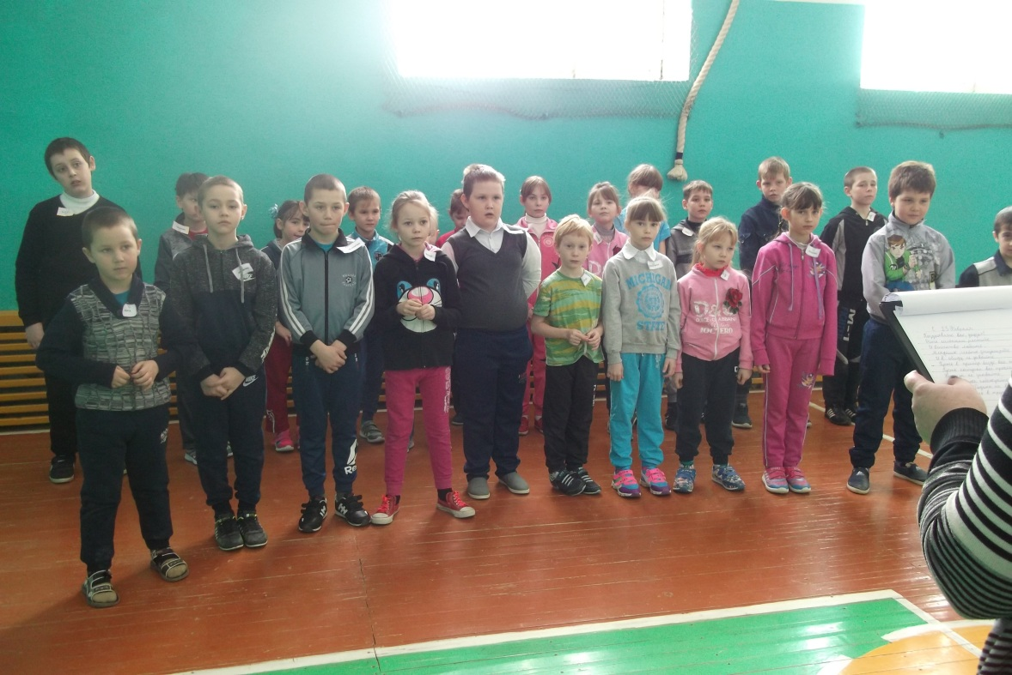
Учащиеся 1-4 классов участвуют в весёлых стартах, посвященных Дню защитника Отечества.

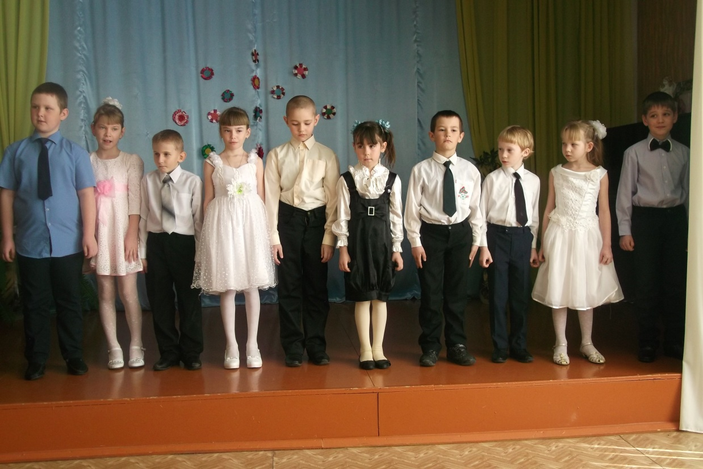
Учащиеся 1 класса исполняют песню для мам(8-е Марта)

